**Aplicando Materiais – cores**

MATERIAL E CORES NO BLENDER

<https://www.youtube.com/watch?v=UDuFNzVJ0bk>

Esse vídeo é muito bom,

Além do cubo adiciono a esfera e o cone.

Seleciono o Cone

As cores são colocadas usando material, no ícone a esquerda da janela como mostrado a seguir

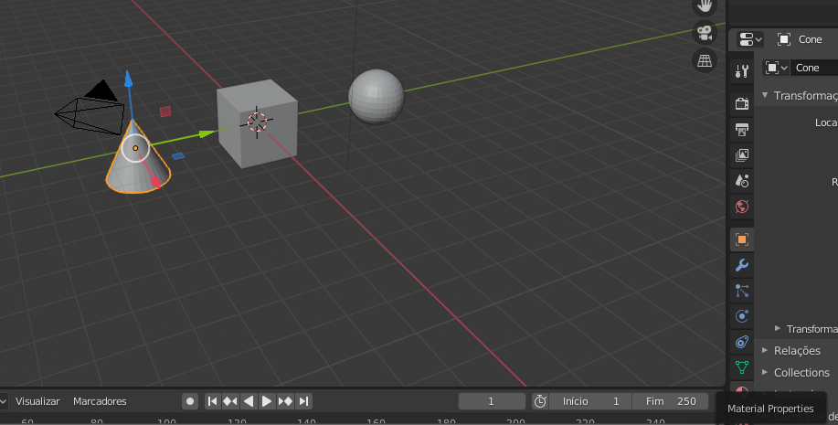

Clico no ícone material e aparece o menu

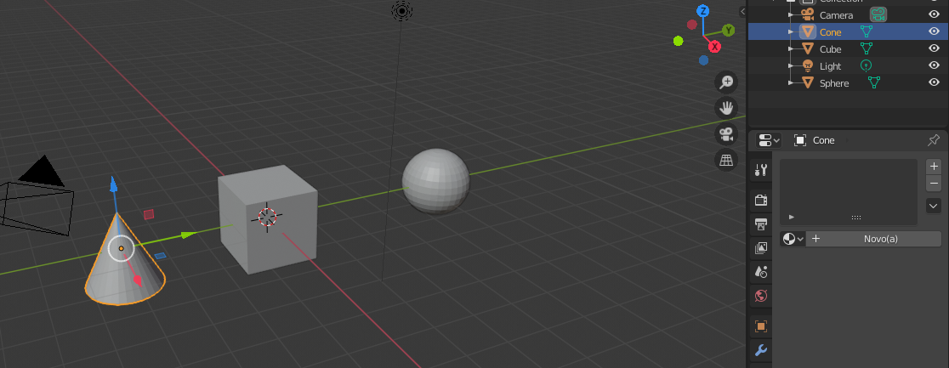

Clico no + superior à direita. Aparece o submeu mostrado a seguir

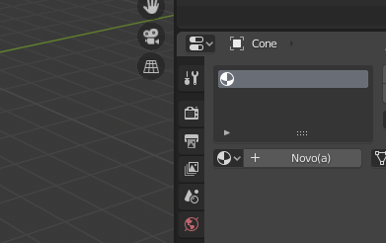

Agora clico em novo, porque quero criar um novo slot de cor, e aparece o seguinte...

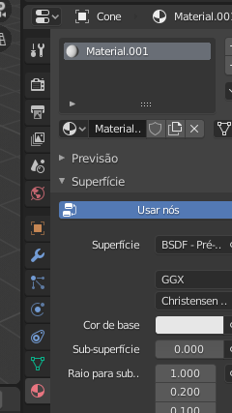

Agora clico em cor básica para escolher a nova cor e aparece

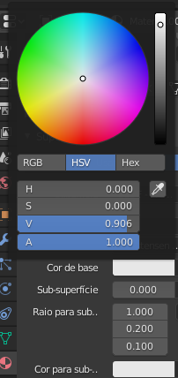

Vou escolher a cor verde e aparece...

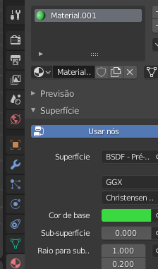

Veja que foi criado um novo slot de cor chamado de Material.001 de cor verde, mas o cone ainda não foi pintado. Porque ?

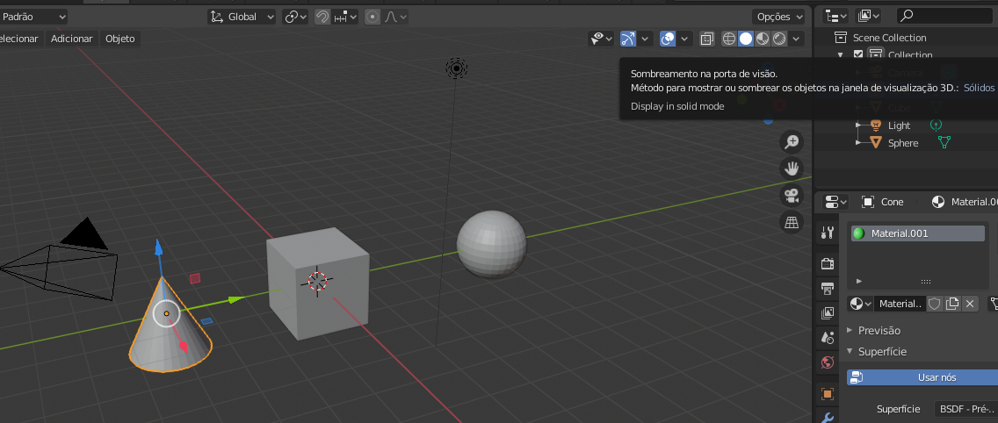

Veja nos rótulos acima a direita, que a visão é Sólidos. Para fazermos o cone aparecer pintado na visão Sólidos, vamos mudar a visão para Renderizar, onde o cone já vai aparecer pintado, como mostrado a seguir

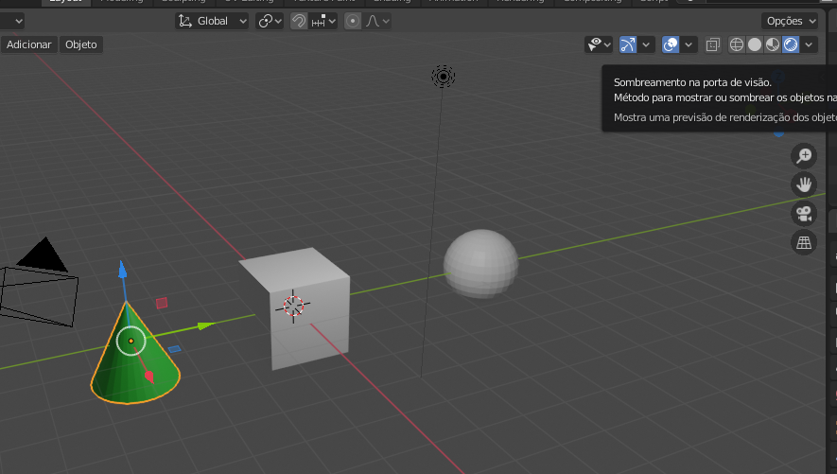

Nessa visão vamos rodar o botão do meio do mouse para baixo até aparecer...

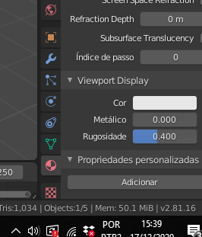

Aqui, vamos clicar em Cor e aparece...

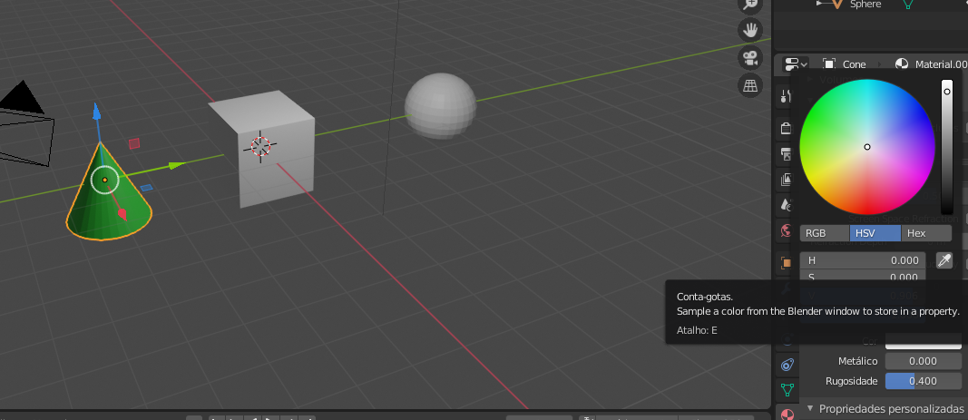

Agora vamos pegar o Conta gotas e levar para o cone Verde, depois disso ao voltarmos para a visão Sólidos o cone aparece pintado, como mostrado a seguir...

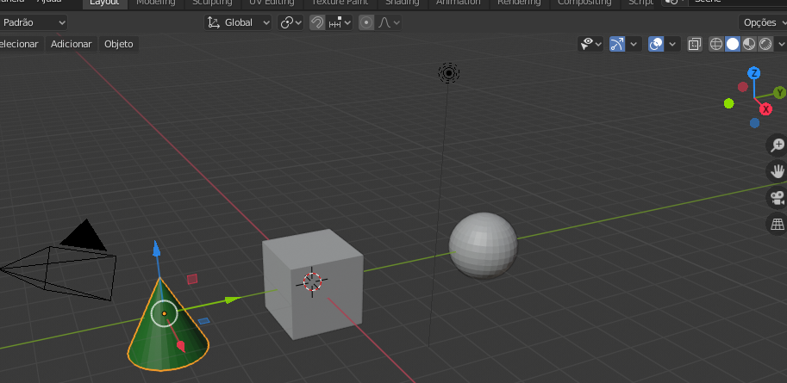

Vamos fazer o mesmo procedimento para pintar a esfera de azul, ou seja.

Seleciona a esfera e aparece

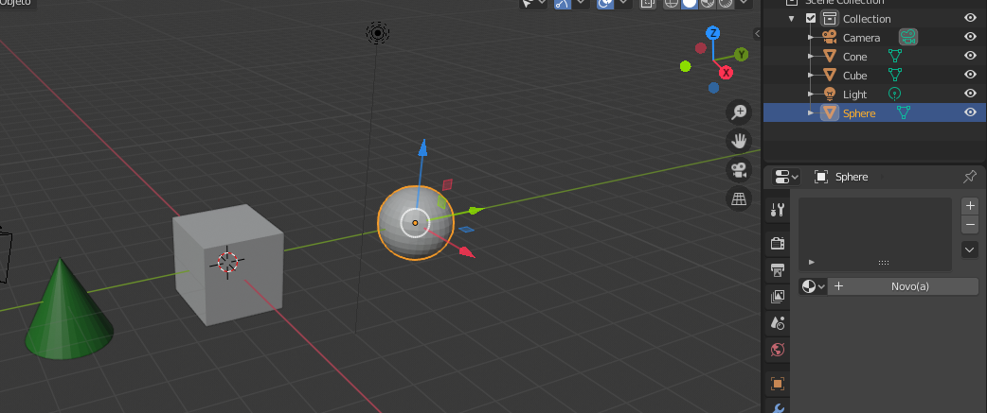

Clica no + superior à direita e aparece

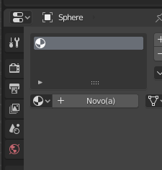

Agora clica em novo e aparece

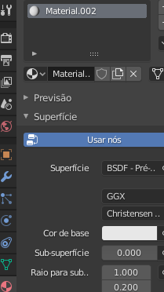

Veja que o slot já foi nomeado como Material.002, agora clico em Cor de Base para escolher a cor, que será azul, como mostrado...

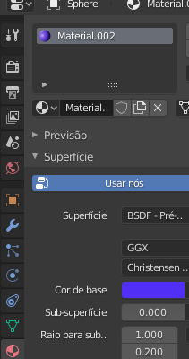

Agora, vamos mudar para a visão renderizar e com o Conta gotas, clicar em cima da esfera azul, feito issom agora temos na visão Sólidos...

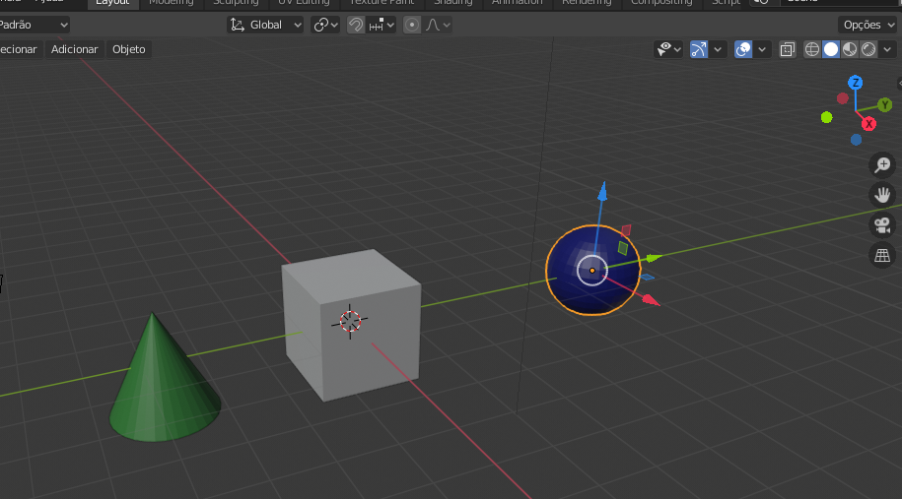

O Cone verde e a Esfera azul. Faça a mesma coisa para pintar o cubo de vermelho na visão Sólidos. Fazendo isso, obtemos...

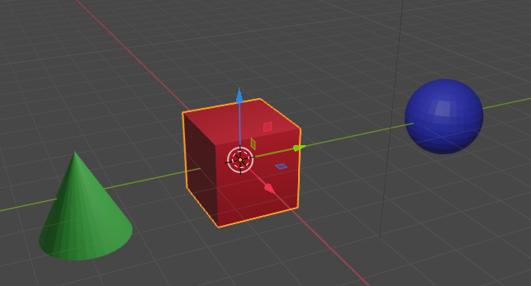

Agora vamos renomear cada slot, pelo nome da cor...

Primeiro clico no cone e aparece...

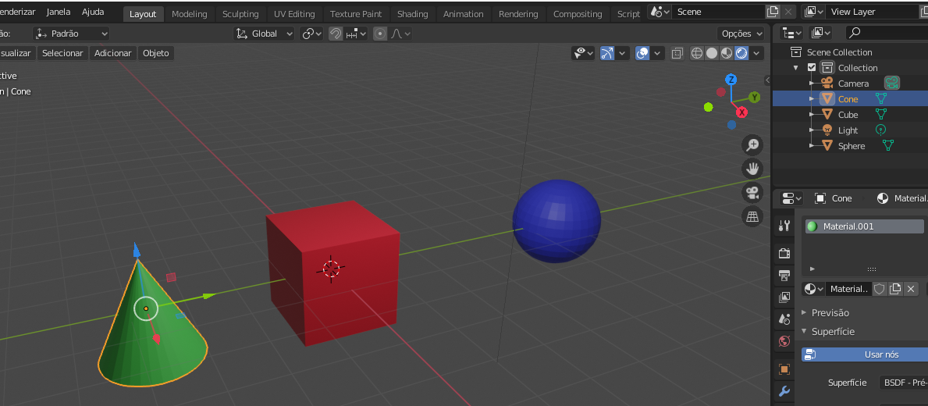

Mudo o nome de material.001 para verde e aparece

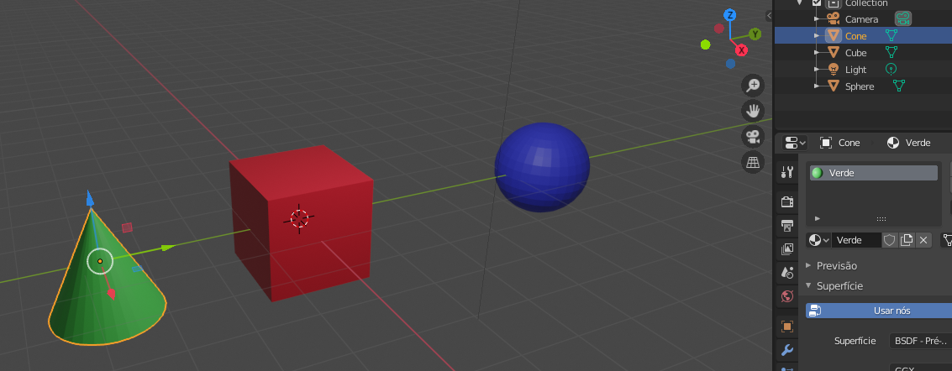

De maneira semelhante mudo o nome de material.002 para azul e material.003 para vermelho. Feito isso temos o slot de cores

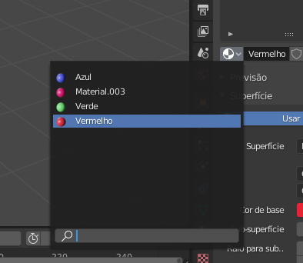

Aprendemos a pintar um objeto inteiro e se quisermos pintar cada face, por exemplo, do cubo de cada cor ?

Vou para Modo de edição com o cubo selecionado e aparece

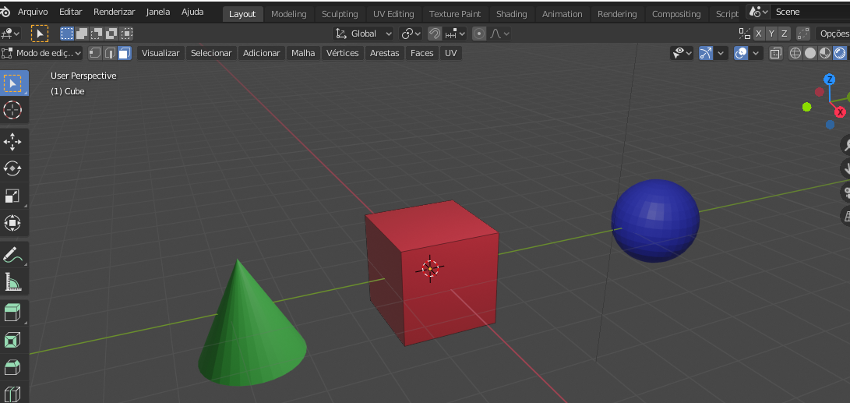

Agora seleciono a face que quero pintar e aparece

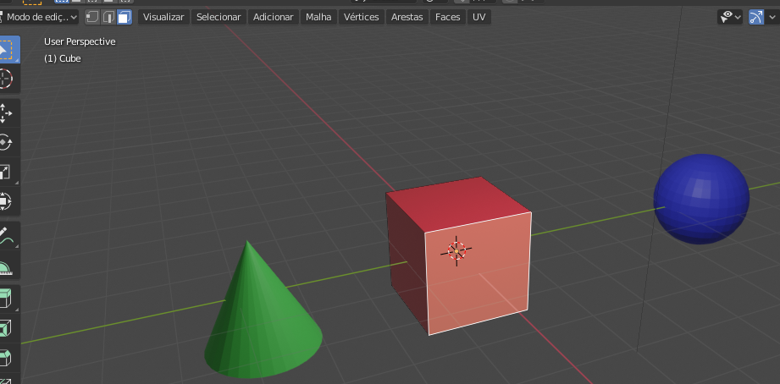

Agora crio um novo slot para essa face e aparece

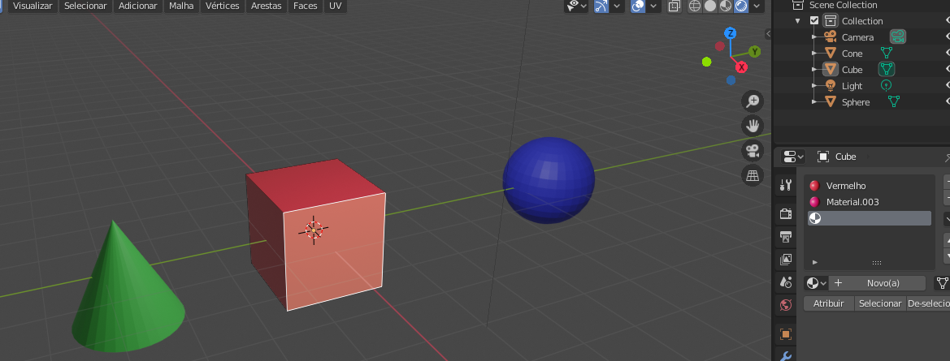

Agora seleciono a face que quero pintar e aparece

Posso pintar essa face, ou seja, esse novo slot, entre os slots já criados, ou com uma nova cor do palete de cores, sempre depois de escolher a cor, clicar em atribuir.

Primeiro vamos pintar do slot de cores

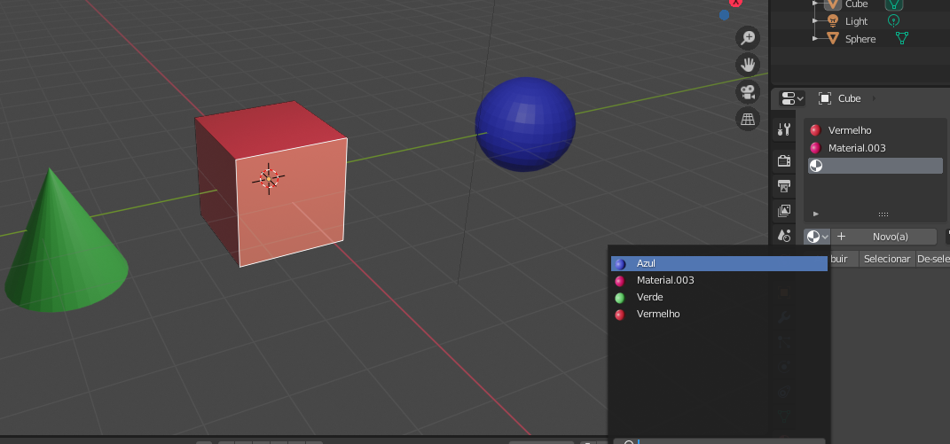

Escolho azul e aparece

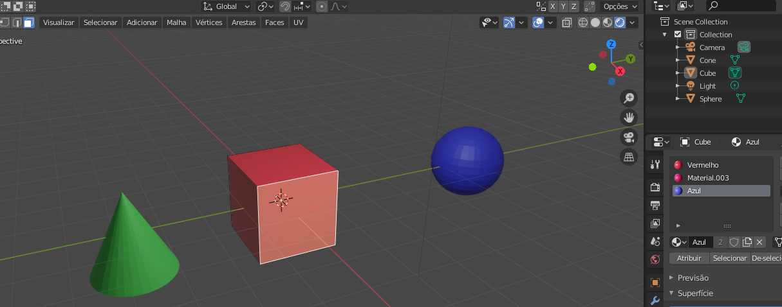

Agora clico em atribuir e ...

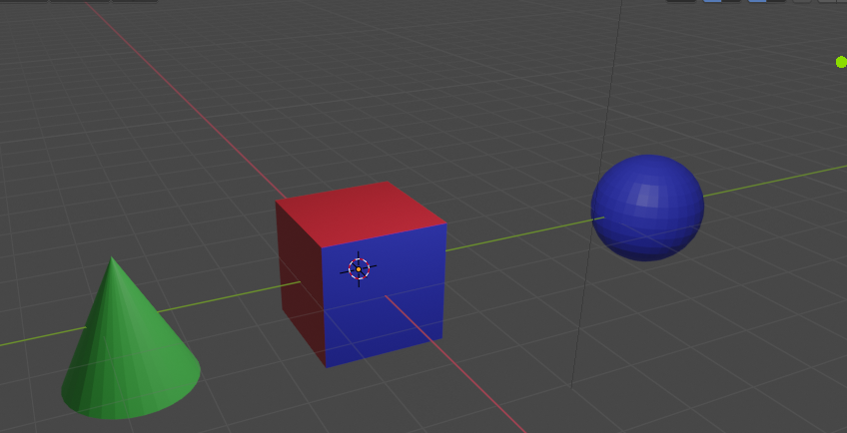

A face ficou azul.